Material 7 –
Einfluss mutierter Anophelesmücken auf eine Mückenpopulation

Erinnerung:
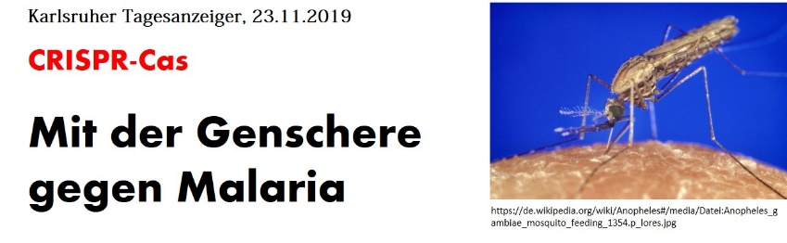
Ziel des gesamten Verfahrens ist es, durch Etablierung einer Mutation in einer Population von Anophelesmücken die Sexualentwicklung weiblicher Mücken zu unterbinden und damit eine Population so stark zu reduzieren, dass die Gefahr einer Übertragung von Malariaerregern auf den Menschen erheblich reduziert wird. Abbildung erstellt durch Frank Harder, ZPG Biologie

Die Materialien 1-6 haben die Einführung der Mutation in Eiern von Anophelesmücken erläutert. In einem Labor wird nun unter kontrollierten Bedingungen (Experimente in Käfigen) untersucht, welche Wirkung auf eine Mückenpopulation die Freisetzung männlicher Anophelesmücken nach sich zieht, welche im doublesex-Gen (dsx-Gen) homozygot mutiert sind.
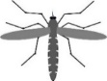
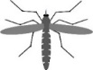
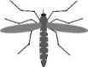
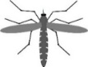
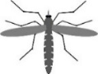
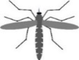

Abbildung erstellt durch Frank Harder, ZPG Biologie
Käfig-Experiment 1
[männlich (XY), dsx_{mut}/dsx_{mut} ; weiblich (XX), dsx_{wt}/dsx_{wt}; männlich (XY), dsx_{wt}/dsx_{wt}]
In einer Population mit im doublesex-Gen (dsx-Gen) nicht mutierten männlichen und weiblichen Anophelesmücken (Wildtypen: weiblich, dsx_{wt}/dsx_{wt}; männlich, dsx_{wt}/dsx_{wt}) werden einige männliche Mücken freigesetzt, deren doublesex-Gene zwar homozygot mutiert vorliegen, bei denen aber kein Genedrive verwendet wurde (männlich, dsx_{mut}/dsx_{mut}).

Abbildung 1 zeigt eine mögliche Wirkung der Freisetzung auf die Geno- und Phänotypen der Folgegenerationen.

Käfig-Experiment 2
[männlich (XY), dsx_{mut-genedrive}/dsx_{mut-genedrive} ; weiblich (XX), dsx_{wt}/dsx_{wt}; männlich (XY), dsx_{wt}/dsx_{wt}]
In einer Population mit im doublesex-Gen (dsx-Gen) nicht mutierten männlichen und weiblichen Anophelesmücken (Wildtypen: weiblich dsx_{wt}/dsx_{wt}; männlich dsx_{wt}/dsx_{wt}) werden einige männliche Mücken freigesetzt, deren doublesex-Gene mittels eines Genedrives homozygot mutiert vorliegen, (männlich dsx_{mut-genedrive}/dsx_{mut-genedrive}).

Abbildung 2 zeigt eine mögliche Wirkung der Freisetzung auf die Geno- und Phänotypen der Folgegenerationen.

Aufgaben
1. Erläutern Sie das Vererbungsmuster in Abbildung 1 und erklären Sie, weshalb mit dieser Methode keine effektive Reduktion der Mückenpopulation erreicht werden kann.
2. Erläutern Sie das Vererbungsmuster in Abbildung 2 und erklären Sie, weshalb mit dieser Methode eine effektive Reduktion der Mückenpopulation erreicht werden kann.

